РЕКОМЕНДАЦИИ РОДИТЕЛЯМ
группа «Солнышки»
Воспитатели:
Смирнова Н.Н.
Май
18-22 мая

Понедельник
Познавательное развитие
Тема: «Физкультура и спорт»
Задачи: Расширить представление об окружающей действительности, о занятиях людей физкультурой и спортом. Формировать у детей представления о разных видах спорта, понятия «зимний» и «летний» вид спорта. Учить устанавливать простейшие взаимосвязи между видом спорта и его атрибутами, местом занятий и временем года. Воспитывать интерес и желание заниматься физкультурой и спортом. Расширять активный словарь детей, умение проговаривать сложные слова. Развивать речь.

Методика проведения: Проработать тему с детьми по тетради №2

Художественное творчество: Лепка.
Тема: По замыслу.
Цели: Учить самостоятельно обдумывать свою поделку и передавать в лепке особенности каждой фигуры в зависимости от вида спорта. Продолжать формировать умения и навыки работы стекой.
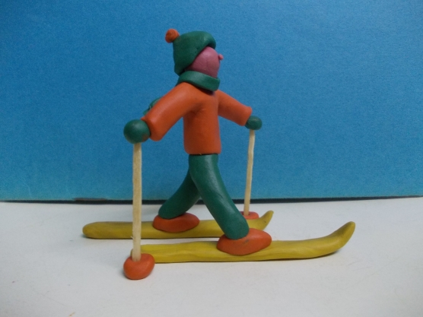
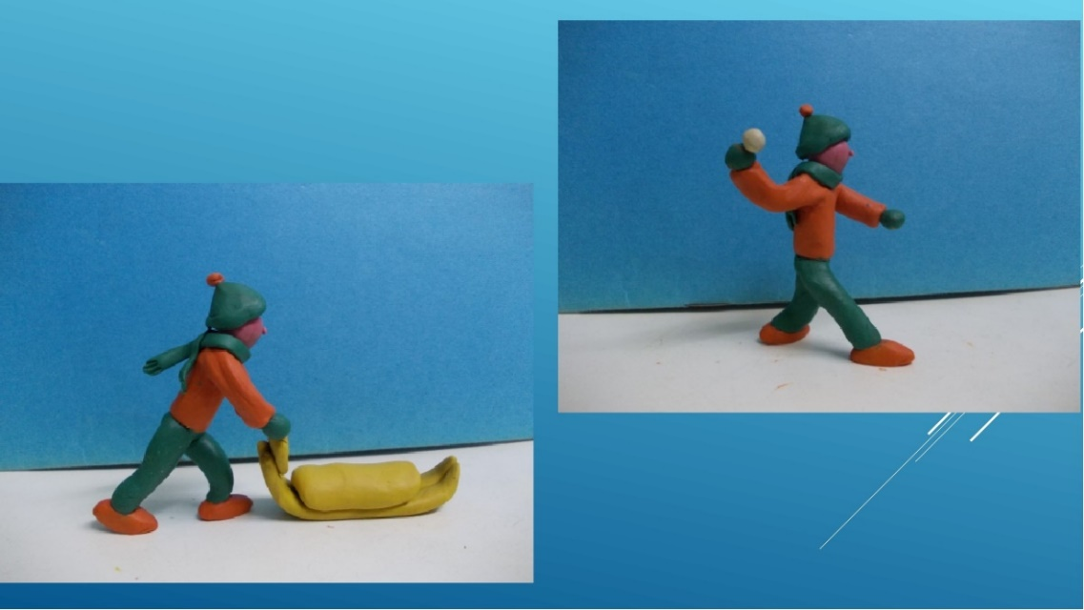

Вторник
Математика
Повторение пройденного материала
Задачи: Продолжать учить самостоятельно составлять и решать задачи на сложение и вычитание в пределах 10; упражнять в умении ориентироваться на листе бумаги в клетку; закреплять умение считать в прямом и обратном порядке в пределах 20; развивать внимание, память, логическое мышление.
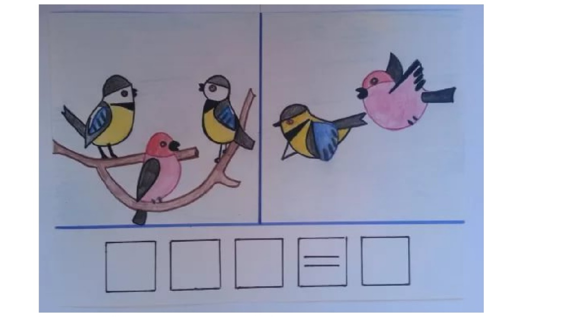
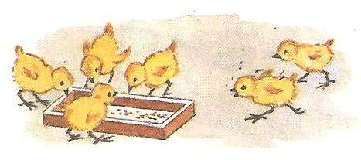
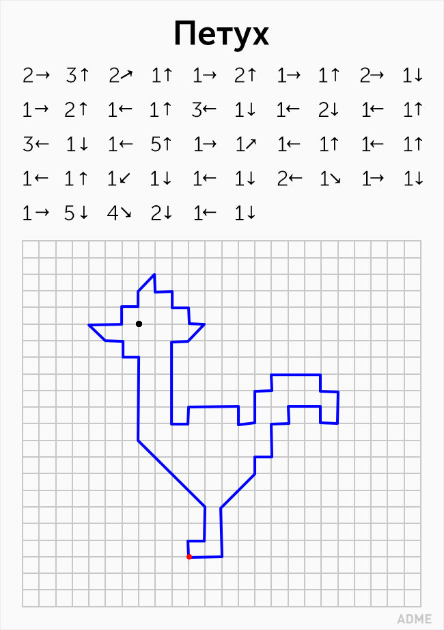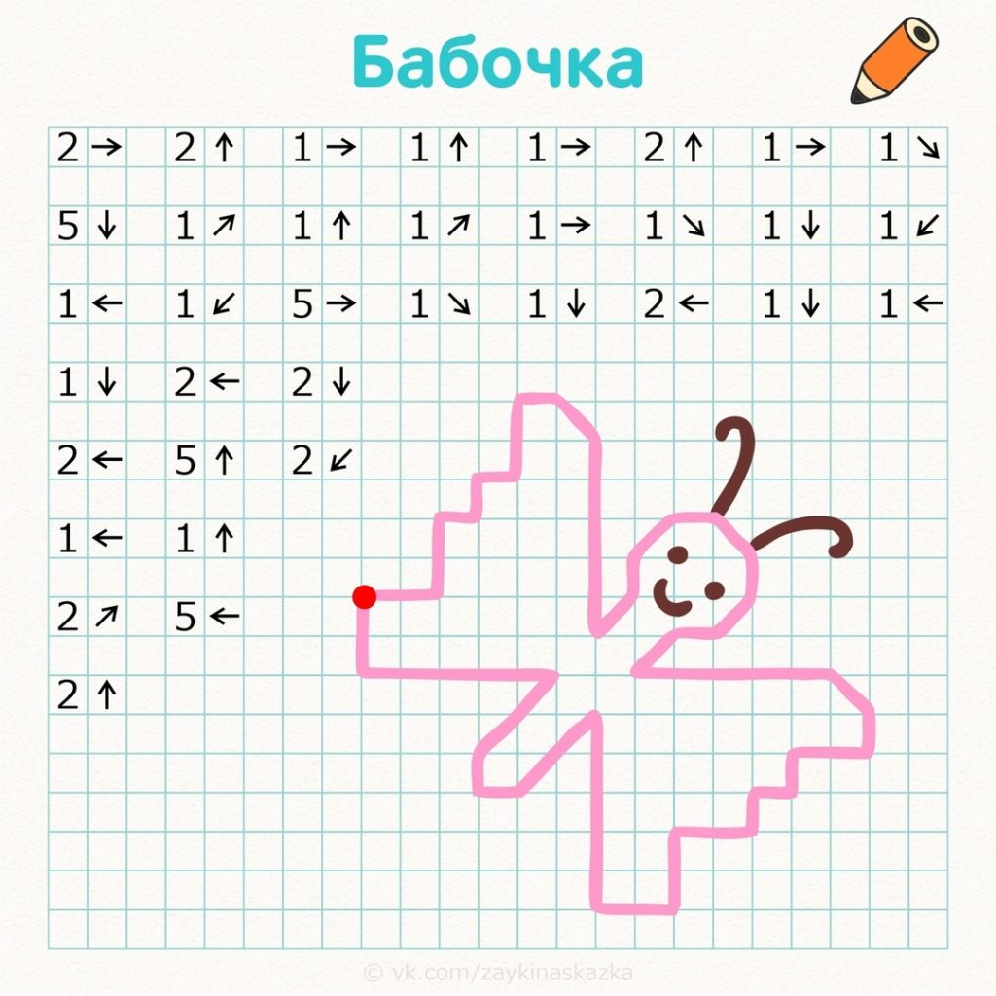
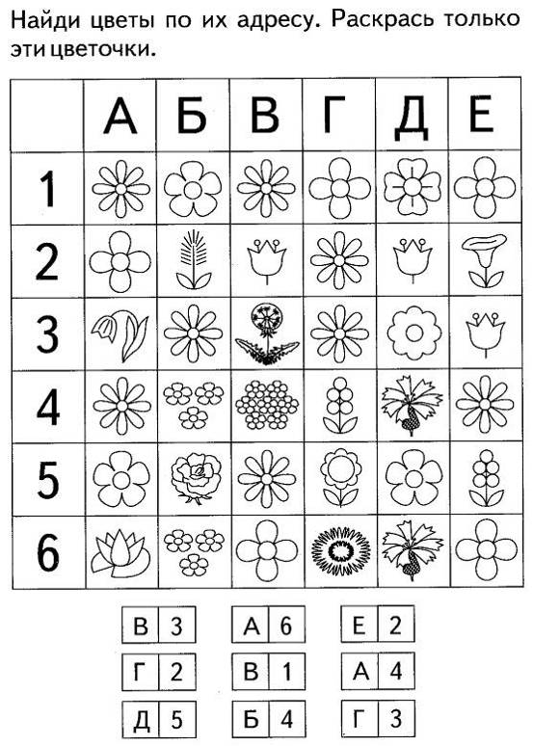

Среда
Аппликация
Тема: «Мой любимый вид спорта»
Задачи: Закреплять у детей умение работать с бумагой, ножницами; формировать навык реализовывать свои творческие способности, учить детей выполнять работу аккуратно и доводить её конца.
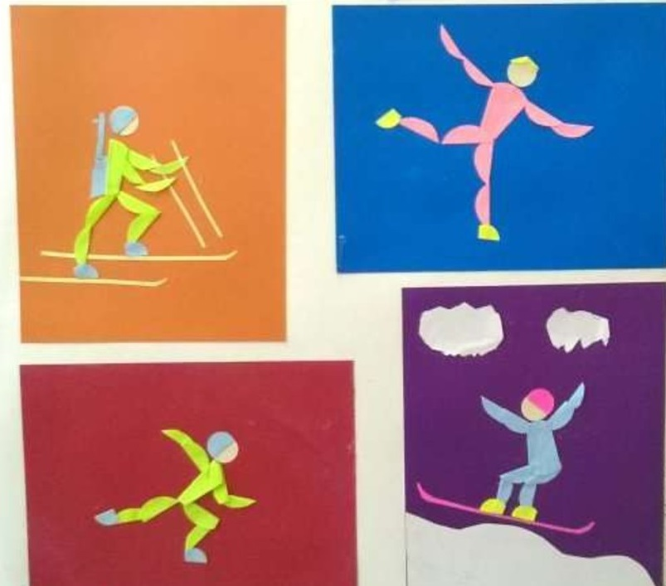

Четверг
Математика
Повторение пройденного материала
Задачи: Закреплять умение самостоятельно составлять и решать задачи на сложение и вычитание в пределах 10; совершенствовать умение ориентироваться в окружающем пространстве относительно себя и другого лица используя предлоги: перед, за, между, справа, слева.
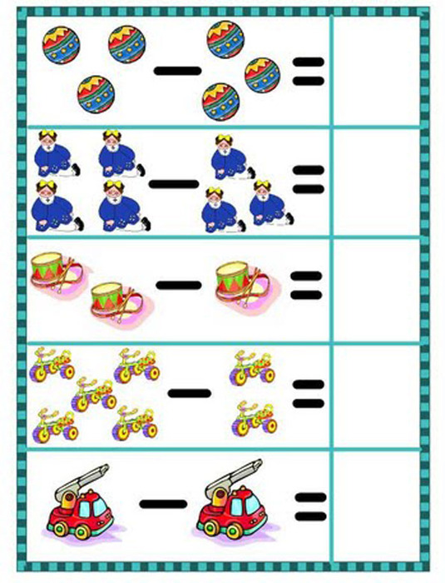
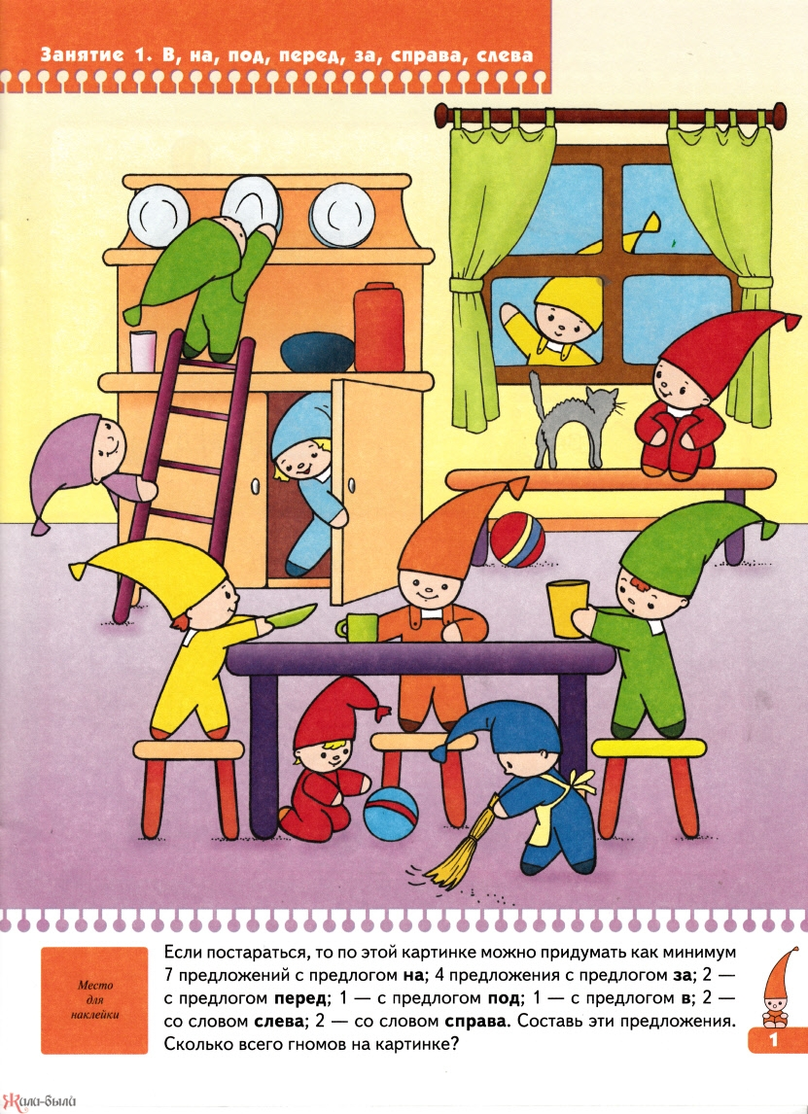

Пятница
Художественная литература

Г.В. Сапгир «Заячья дорожка»

Цели: Продолжать знакомить детей с произведениями разных авторов. Воспитывать интерес к книге. Учить выделять главную мысль, отвечать на вопросы.
Беседа по тексту:
- К какому жанру относится произведение? (сказка)
- Как называлась сказка?
- Что придумал Зайчишка Длинное Ухо? Почему?
- Чем всё закончилось?
- Почему Волк Серая Лапа проиграл?
- Чему учит эта сказка?

Заячья дорожка
Жил-был в лесу Волк Серая Лапа. И не было от него житья и покоя зайчатам: то все грядки с морковкой истопчет, то поймает и за уши оттаскает. Долго думали зайцы, как им справиться с волком-хулиганом. Был среди них отчаянный Зайчишка Длинное Ухо. Самые веселые игры придумывал этот зайчишка, самые длинные сказки рассказывал в дождливые дни, когда гулять было нельзя. Даже взрослые зайцы с уважением посматривали бойкого малыша. Так что не удивительно, что и способ победить волка придумал именно он.
В одно погожее, солнечное утро все звери собрались на лесной поляне. Шум, гам, щебет птиц. В чем дело, что случилось? Оказывается, на самой большой березе висит объявление, крупными буквами написанное: "Я, Заяц Длинное Ухо, бегаю быстрее Волка Серой Лапы". Пришел на поляну и сам Волк. Растолкал зверушек, подошел к объявлению и стал читать. Не очень-то грамотный был Волк, долго читал. А когда прочел, то от хохота на траву повалился. Смеялся, смеялся, а потом вытянул из толпы Зайчишку за уши, поднял в воздух:
- Это ты, что ли, быстрее меня бегаешь?
- Я, - пискнул Зайчишка.
- Ну и ну! - Волк от удивления даже лапу разжал.
Плюхнулся на землю Зайчишка. Затем вскочил, отряхнулся и говорит:
- Вызываю, тебя, Волк, на соревнование. Будем бежать на перегонки вокруг
леса по заячьей дорожке. Если ты меня обгонишь, будем мы, все зайцы, тебе
служить: дрова колоть, обед готовить.
- А тобой я буду дымоход чистить! - захохотал Волк.
- Согласен, - вздохнул Зайчишка. - Ну, а уж если я тебя обгоню, ты тогда
навсегда из нашего леса уйдешь.
Так они и порешили.
-А когда соревнование? - спросил Медведь, который во всем любил точность.
- Через год. - Сказал Зайчишка.
Вернулся Волк в свою избушку, лег на кровать и сказал: "Ну, жена, я теперь буду к соревнованиям готовиться - весь год на постели лежать, ноги беречь!" Пошла Волчица в лесной магазин, купила перину и три пестрые подушки. Укутала Волка, накрыла теплым одеялом. Лежит Волк, только нос из-под одеяла торчит. Хотела Волчица избушку проветрить, только окошко открыла, Волк как подпрыгнул на кровати: "Ты, что, уморить меня хочешь? Простудить? Окно закрой и печку затопи. А выходить на улицу будешь, дверь только чуть-чуть приоткрывай! Не хватало мне перед соревнованиями заболеть!".
Так и пролежал Волк целый год, с постели не вставал, все ноги берег. И вот однажды прилетела Сорока, застучала в окно:
- Ты, что, Волк, лежишь, уже все звери на поляне собрались, одного тебя
ждут! Соревнование сегодня.
В этот день все звери от мала до велика собрались на поляне. Вот встали рядышком на заячьей дорожке Волк и Зайчишка. Волк стоит большой, косматый, а Зайчишка - ниже его сапога. Лиса вперед выскочила: "С ума сошел, косой, куда тебе с Волком тягаться! Беги лучше отсюда, пока не поздно". И все звери с ней согласились: "Не обогнать Зайчишке Волка! Зря он это придумал".
Взмахнул Медведь флажком и пустились Волк и Зайчишка наперегонки по заячьей дорожке. Волк как прыгнул - раз, другой и сразу обогнал Зайчишку. Все зайцы от позора за куст спрятались. Глаза ушами прикрыли.
- Ой-ой-ой! - Закричала Белка, - что я вижу? Сама своим глазам не верю!
Никогда такого не видела. Заяц с Волком рядышком бегут. Ой, держите
меня, а то я с ветки упаду. Заяц-то Волка обогнал, мне это сверху хорошо
видно. Бежит Зайчишка впереди Волка, только пятки сверкают. А Волк за
ним сапогами топает, пыхтит, отдувается, бедняга. За пятнадцать минут заяц
весь лес обежал и даже не устал, только запыхался немного. Звери уже
расходиться начали, когда Волк приплёлся. Сапог один где-то потерял,
хромает. Увидел Зайчишку и от ярости зарычал: "Я тебя, Зайчишка, сейчас
съем!". "Нет, Волк, ты его не съешь, - сказал Медведь, который во всем
любил точность, - придется тебе из нашего леса уходить, такой уговор был!".
Делать нечего, собрали Волк с Волчицей вещи, уложили чемоданы и пошли
искать приюта в другом лесу. Когда уже из леса выходили, Зайчишка из-за
кустика выскочил:
- Физкульт-привет! - кричит - Больше к нам не возвращайся!
- Скажи мне на прощание, как же ты меня обогнать умудрился? -угрюмо
Волк спрашивает.
- А очень просто, пока ты на перине лежал, лапы берег, я свои лапы
тренировал. Рано вставал, зарядкой занимался, холодной водой обливался.
Каждый день по заячьей дорожке бегал!

Рисование
Тема: «Я люблю спорт»
Задачи: Учить детей задумывать содержание изображения; учить определять и передавать относительную величину частей тела, общее строение фигуры чело-века, изменение положения рук во время физ. упражнений. Закрепить приемы рисования и закрашивания изображений карандашом. Развивать самостоятельность, творчество.
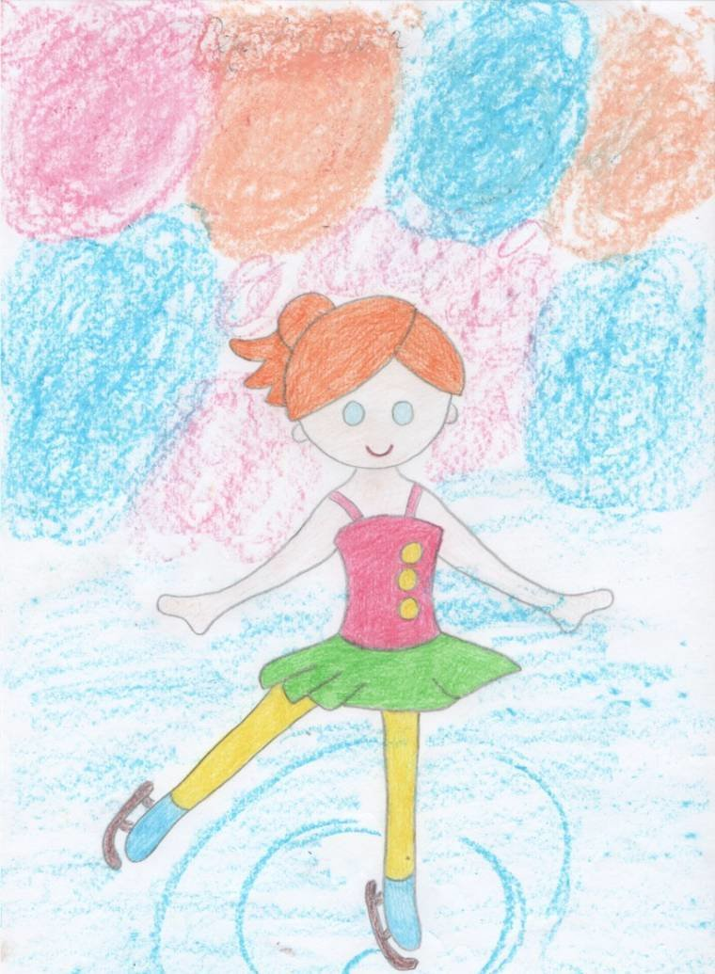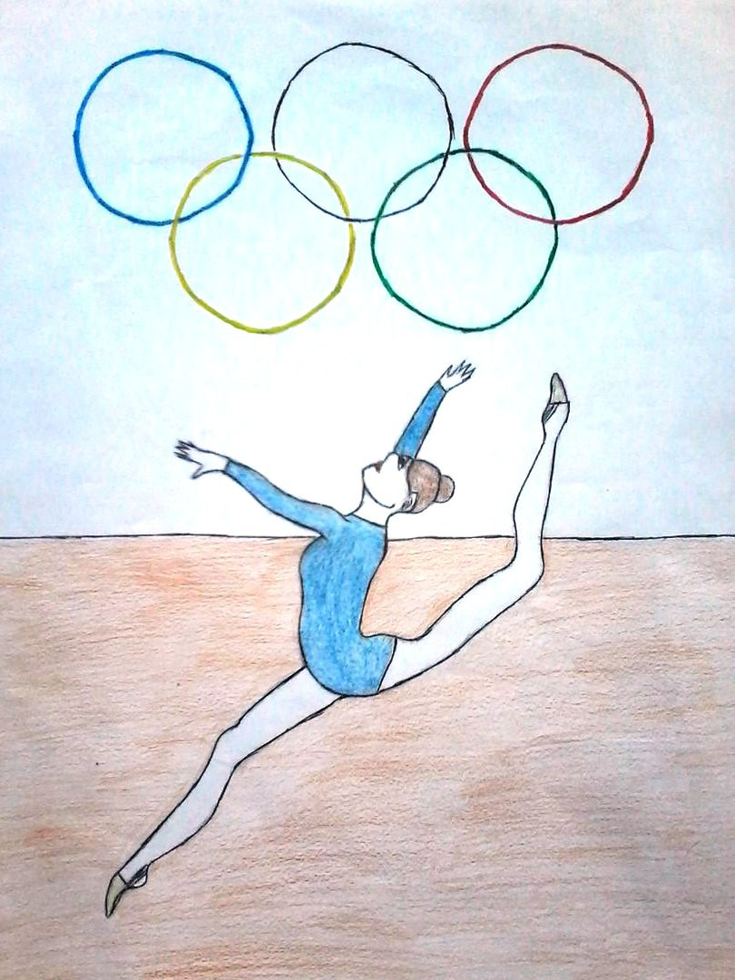

Загадки

Не похож я на коня.
Хоть седло есть у меня.
Спицы есть. Они, признаться,
Для вязанья не годятся.
Не будильник, не трамвай,
Но звоню я так и знай!.. велосипед
Болеть мне некогда, друзья,
В футбол, хоккей играю я.
И очень я собою горд,
Что дарит мне здоровье… спорт

Когда ударами ракетки
Волан бросают через сетку
Соперники из двух сторон,
Все знают, это... бадминтон

На квадратиках доски
Короли свели полки.
Нет для боя у полков
Ни патронов, ни штыков…. шахматы
И мальчишки, и девчонки
Очень любят нас зимой,
Режут лёд узором тонким,
Не хотят идти домой.
Мы изящны и легки,
Мы – фигурные … коньки

Ему бассейн так приглянулся –
Он тут же в воду бултыхнулся,
Помчался стилем баттерфляй,
Теперь спортсмена отгадай…. Пловец
Силачом я стать решил,
К силачу я поспешил:
- Расскажите вот о чем,
Как вы стали силачом?
Улыбнулся он в ответ:
- Очень просто. Много лет,
Ежедневно, встав с постели,
Поднимаю я ... гантели

Физминутки

Будем прыгать и скакать!
Раз, два, три, четыре, пять!
Будем прыгать и скакать! (Прыжки на месте.)
Наклонился правый бок. (Наклоны туловища влево-вправо.)
Раз, два, три.
Наклонился левый бок.
Раз, два, три.
А сейчас поднимем ручки (Руки вверх.)
И дотянемся до тучки.
Сядем на дорожку, (Присели на пол.)
Разомнем мы ножки.
Согнем правую ножку, (Сгибаем ноги в колене.)
Раз, два, три!
Согнем левую ножку,
Раз, два, три.
Ноги высоко подняли (Подняли ноги вверх.)
И немного подержали.
Головою покачали (Движения головой.)
И все дружно вместе встали. (Встали.)

Я спортсменом стать хочу
Я спортсменом стать хочу,
На скакалке я скачу,
Подойду к велосипеду.
И быстрее всех поеду.
Я нагнусь-нагнусь-нагнусь,
Я до пола дотянусь,
Пола я легко коснусь
Осторожно распрямлюсь.
Ручки вверх я подниму.
Где там небо – не пойму!
Я зажмурюсь и руками
Поиграю с облаками.
Я присяду, спинка прямо.
Пусть меня похвалит мама!
Ведь зарядку каждый день.
Делать мне совсем не лень.

